2018届初三数学中考复习 与圆有关的证明与计算 专项复习练习

1．如图，⊙O是△ABC的外接圆，BC＝2，∠BAC＝30°，则劣弧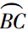的长等于( )
A. $\frac{2π}{3}$ B. $\frac{π}{3}$ C. $\frac{2\sqrt{3}π}{3}$ D. $\frac{\sqrt{3}π}{3}$
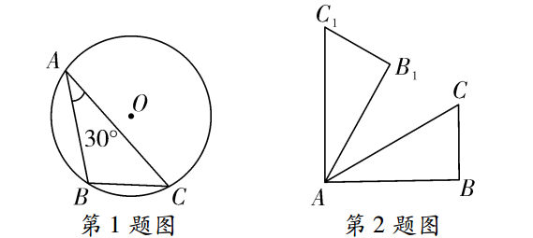
2. 如图，在△ABC中，∠ABC＝90°，∠BAC＝30°，AC＝2，将△ABC绕点A逆时针旋转至△AB₁C₁，使AC₁⊥AB，则BC边扫过的面积为( )
A. $\frac{5π}{\text{12}}−\frac{\sqrt{3}}{2}$ B. $\frac{π}{6}$ C. $\frac{π}{4}$ D. $\frac{2π}{3}$
3. 已知扇形的弧长为6π，面积为27π，则这个扇形的圆心角为_______度．
4. 如图，△ABC中，∠C＝90°，∠A＝60°，AB＝23，将△ABC沿直线CB向右作无滑动滚动一次，则点C经过的路径长是_______．
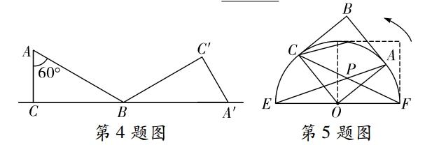
5. 如图，正方形OABC的边长为2，以O为圆心，EF为直径的半圆经过点A，连接AE，CF相交于点P，将正方形OABC从OA与OF重合的位置开始，绕着点O逆时针旋转90°，交点P运动的路径长是____．
6. 如图，AB是⊙O的直径，AC是弦，AC＝3，∠BOC＝2∠AOC，若用扇形OAC(图中阴影部分)围成一个圆锥的侧面，则这个圆锥底面圆的半径是 .
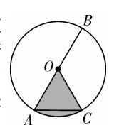
7. 如图，在△ABC中，AB＝AC，AD是角平分线，BE平分∠ABC交AD于点E，点O在AB上，以OB为半径的⊙O经过点E，交AB于点F.
(1)求证：AD是⊙O的切线；
(2)若AC＝4，∠C＝30°，求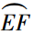 的长．
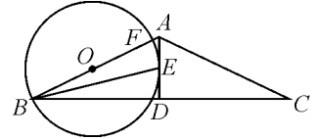

8. 如图，用一张半径为24cm的扇形纸板制作一顶圆锥形帽子(接缝忽略不计)，如果圆锥形帽子的底面半径为10cm，那么这张扇形纸板的面积是( )
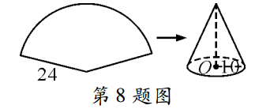
A．240π cm² B．480π cm²
C．1200π cm² D．2400π cm²
9. 如图，点A在以BC为直径的⊙O内，且AB＝AC，以点A为圆心，AC长为半径作弧，得到扇形ABC，剪下扇形ABC围成一个圆锥(AB和AC重合)，若∠BAC＝120°，BC＝2 $\sqrt{3}$，则这个圆锥底面圆的半径是( )
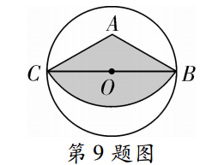
A. $\frac{1}{3}$ B. $\frac{2}{3}$ C. $\sqrt{2}$ D. $\sqrt{3}$
10．圆锥的底面半径长为5，将其侧面展开后得到一个半圆，则该半圆的半径长是_______.
11．用一个圆心角为120°，半径为6的扇形作一个圆锥的侧面，则该圆锥的底面圆的半径为____．
12．如图，已知圆锥的底面⊙O的直径BC＝6，高OA＝4，则该圆锥的侧面展开图的面积为________．
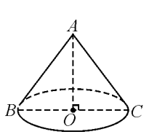
13. 如图，在⊙O中，AB是直径，点D是⊙O上一点且∠BOD＝60°，过点D作⊙O的切线CD交AB的延长线于点C，E为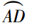的中点，连接DE，EB.
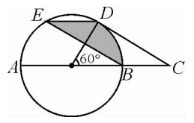
(1)求证：四边形BCDE是平行四边形；
(2)已知图中阴影部分面积为6π，求⊙O的半径r.

参考答案:
1. A
2. B
3. 120
4. $\frac{5π}{2}$
5. $\sqrt{2}π$
6. $\frac{1}{2}$
7.
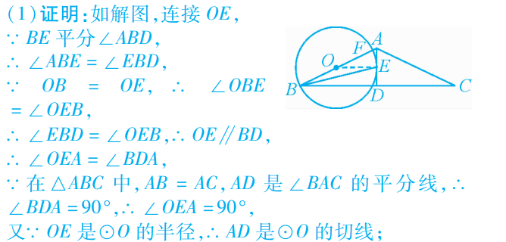
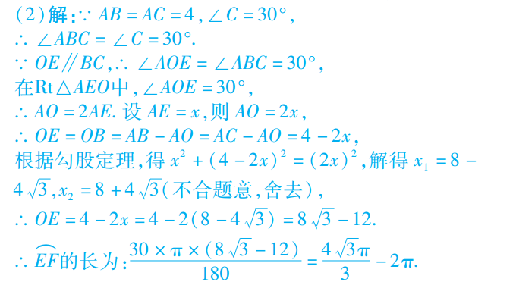
8. A
9. B
10. 10
11. 2
12. 15π
13.
